事项编码：200049801358026744813330101

流动人员人事档案接收服务指南

市人力社保局

流动人员人事档案接收服务指南
一、适用范围
主要内容：申请出具《流动人员人事档案调档函》
服务对象：个人
二、国家法律依据
中共中央组织部 人力资源和社会保障部等五部门关于进一步加强流动人员人事档案管理服务工作的通知 中 共 中 央 组 织 部 人力资源和社会保障部 国家发展和改革委员会 财政部 国家档案局 2014-12-10
第一条 健全流动人员人事档案管理体制。 流动人员人事档案管理实行集中统一、归口管理的管理体制，主管部门政府人力资源社会保障部门，接受同级党委组织部门的监督和指导。流动人员人事档案具体由县级以上（含县级）公共就业和人才服务机构以及经人力资源社会保障部门授权的单位管理，其他单位未经授权不得管理流动人员人事档案。严禁个人保管本人或他人档案。跨地区流动人员的人事档案，可由其户籍所在地或现工作单位所在地的公共就业和人才服务机构管理。
第二条 明确流动人员人事档案范围。流动人员人事档案是人事档案的重要组成部分。具体包括：非公有制企业和社会组织聘用人员的档案；辞职辞退、取消录（聘）用或被开除的机关事业单位工作人员档案；与企事业单位解除或终止劳动（聘用）关系人员的档案；未就业的高校毕业生及中专毕业生的档案；自费出国留学及其他因私出国（境）人员的档案；外国企业常驻代表机构的中方雇员的档案；自由职业或灵活就业人员的档案；其他实行社会管理人员的档案。
流动人员人事档案管理服务规定 中共中央组织部、人力资源社会保障部、财政部、国家邮政局、国家档案局 2021-12-29
第二十条
（一） 根据流动人员或存档单位申请，拟接收的档案管理服务机构向原档案管理服务机构或原工作单位开具转档手续材料。
（二） 原档案管理服务机构或原工作单位接到转档手续材料后，应当按规定审核档案，对符合转递规定的，填写材料目录清单后严密包封，并填写档案转递通知单，于15个工作日内进行转递。
对不符合转递规定的，原档案管理服务机构或原工作单位不得转出。
人力资源社会保障部办公厅关于简化优化流动人员人事档案管理服务的通知 人力资源社会保障部办公厅 2016-05-25
第四条 健全流动人员人事档案管理服务工作体系
（十三）建立科学合理的服务体系。 各省级人力资源社会保障部门要根据当前辖区内档案管理服务机构现状，建立科学合理的流动人员人事档案管理服务体系，形成以县级及以上公共就业和人才服务机构为主体，授权管理服务机构为补充的流动人员人事档案管理服务工作格局。省级、地市级档案管理服务机构要充分考虑县级档案管理服务机构的实际服务能力和条件，不得强行推行档案属地化管理服务，对现已保管的流动人员人事档案，除因用人单位或本人申请档案转递外，一律不得以任何理由进行清退。
（十四）落实人事档案管理的主体责任。 对用人单位集体委托存档的，原则上由用人单位工商营业执照或组织机构代码登记的同级档案管理服务机构负责；对个人委托存档的，按照本人自愿选择，由其现工作单位所在地或户籍所在地的档案管理服务机构负责。鼓励用人单位办理集体委托存档业务，加强档案材料收集，提高管理服务效率。有人事档案管理权限的国有企业、国有控股企业和事业单位，要依据有关规定做好本单位干部职工档案管理工作。
（十五）强化行政部门指导监督职能。 各级人力资源社会保障行政部门要将流动人员人事档案管理服务作为公共服务的重要内容，切实加强组织领导，做好统筹规划，明确职责分工，完善政策制度，强化监督检查。对存在虚假宣传、推诿拒收、无故清理档案、违反档案保密纪律等行为的档案管理服务机构，要加强问责，督促整改。流动人员人事档案比较集中的超大城市人力资源社会保障部门，要尽快制定并实施在本地就业的非户籍流动人员的人事档案管理服务相关规定。
各级人力资源社会保障部门要统一思想，提高认识，切实贯彻落实好简化优化流动人员人事档案管理服务的各项措施，加强服务窗口作风建设，创造性地开展工作，为人才流动就业服务，为大众创业、万众创新服务。各地在工作中遇到的新情况新问题，请及时向人力资源社会保障部人力资源市场司反馈。
人力资源社会保障部办公厅
2016年5月25日
三、省级法律依据
浙江省流动人员人事档案工作服务规范 中共浙江省委组织部 浙江省人力资源和社会保障厅 2013-01-09 第五条 流动人员人事档案接收 （一） 开具《调档函》 委托存档人员可到其户籍所在地或单位所在地的人力社保部门所属的人才交流服务机构，以个人或单位名义申请开具《调档函》，并提供如下相关材料： （终止） 劳动合同（聘用合同）证明原件或复印件。 （聘用合同） 或录用证明。 （二） 接收、审核档案材料 1. 送达方式：专人送达、机要送达;严禁本人自带档案。 （参照《干部人事档案材料收集归档规定》） 。若发现档案缺少必备材料，应由经办人在《补充档案材料通知单》上签字（一式2份，一份用于存档），验收无误后填写《人事档案材料转递回执》并加盖公章，寄回原存档单位。对不符合要求的档案，予以退回。
四、市级法律依据

五、县级规定

六、主管部门名称
杭州市人力资源和社会保障局
七、实施或牵头(科)室名称
市人才局
八、受理条件
符合以下流动人员人事档案管理范围之一： （一）本市非公有制经济组织和社会组织聘用人员的人事档案； （二）本市（不含桐庐县、建德市、淳安县，以下同）户口的辞职辞退、解除（终止）聘用（劳动）合同、取消录（聘）用、被开除等与用人单位解除或终止人事（劳动）关系的未就业的原机关公务员、国有企事业单位的管理人员和专业技术人员、军队文职人员的人事档案； （三）本市户口的未就业的高校毕业生及中专毕业生的人事档案； （四）本市户口的自费出国（境）留学的高校毕业生及其他因私出国（境）人员的人事档案； （五）在本市的外国企业常驻代表机构的中方雇员的人事档案； （六）本市户口的 自由职业或灵活就业人员的人事档案； （七）本市户口的其他流动人员的人事档案。 （八）申请“先落户后就业”人员的档案。
九、申请材料目录

材料名称 | 材料形式 | 必要性及描述 | 备注
有效身份证（存档人员） | 纸质或电子 | 必要 | （存档人员）
代办人员有效身份证 | 纸质或电子 | 非必要
授权委托书 | 纸质或电子 | 非必要
现用人单位劳动（聘用）合同 | 纸质或电子 | 非必要
辞职辞退、取消录（聘）用或开除的通知（批复）文件或解除（终止）劳动（聘用）合同通知书 | 纸质或电子 | 非必要

十、申请接收
办理地点: 杭州市人才管理服务中心（杭州市人事考试院）（杭州市上城区闸弄口街道艮山支三路5号聚落五号创意园2幢）2楼1-6号窗口;
十一、对外公布的办理程序描述
环节 | 办理时限 | 办理人员 | 审核标准 | 办理结果
申请 | 申请人向杭州市人才管理服务中心（杭州市人事考试院）综合服务窗口提交申请材料，或登录浙江政务服务网进行网上申请。
受理 | 即时 | 杭州市人才管理服务中心（杭州市人事考试院）综合服务窗口办理人员 | 申请材料是否齐全正确、申请人是否符合申请条件 | 1.申请材料不齐全或不正确的，退回并一次性告知需补正的材料；  2.不符合申请条件的，告知不予受理理由并退还材料。
办结 | 即时 | 杭州市人才管理服务中心（杭州市人事考试院）综合服务窗口办理人员 | 申请材料齐全正确且符合申请条件 | 同意人事档案调入，开具《流动人员人事档案调档函》
送达 | 即时 | 杭州市人才管理服务中心（杭州市人事考试院）综合服务窗口办理人员 | 当场或网上送达《流动人员人事档案调档函》

十二、办结时限
法定期限：30工作日
承诺期限：即办
十三、收费依据及标准
收费项目名称 | 收费标准 | 减免说明

十四、审批结果名称
《流动人员人事档案调档函》
十五、结果送达
送达方式：当场送达,电子文件网上送达
十六、咨询途径
咨询电话：全国统一咨询投诉热线0571-12345
十七、监督投诉渠道
监督投诉电话：全国统一咨询投诉热线0571-12345或12345投诉热线
网上投诉：http://zxts.zjzwfw.gov.cn
十八、受理地点和时间
受理地点：杭州市人才管理服务中心（杭州市人事考试院）（杭州市上城区闸弄口街道艮山支三路5号聚落五号创意园2幢）2楼1-6号窗口
受理接待时间：工作日8:30-12:00;13:30-17:00

十九、办理进程和结果公开查询
咨询电话：全国统一咨询投诉热线0571-12345
网上查询：bsjd.zjzwfw.gov.cn
二十、办事者到办事现场次数
0次
次数说明：

附录1 流动人员人事档案接收流程图
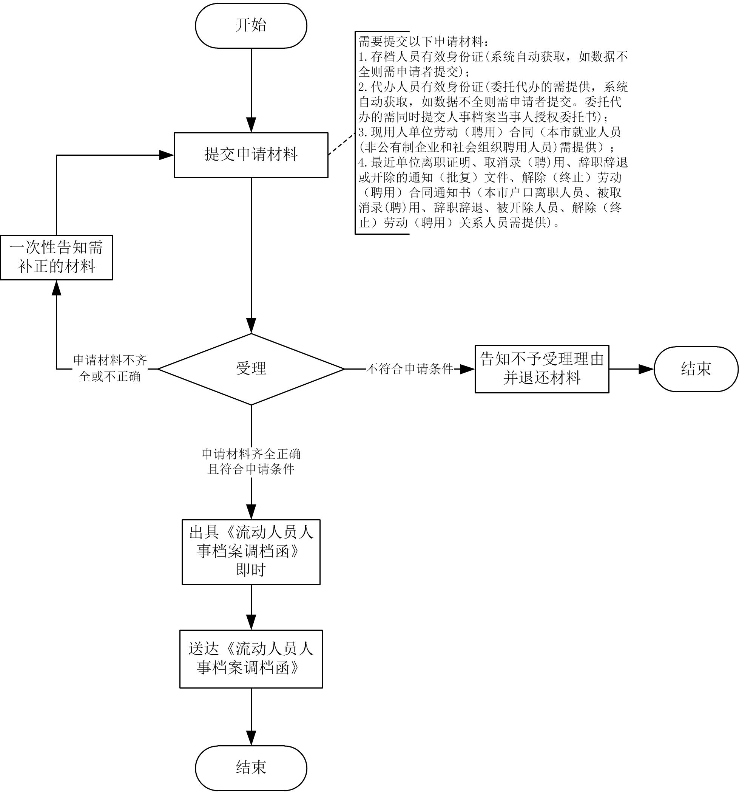

附录2 相关申请材料示范文本
材料空白表、示例表，请在“申请材料”中单独下载打印

附录3 常见问题解答
1、问题：
流动人员人事档案接收所涉及的服务内容是什么？
解答：流动人员人事档案接收所涉及的服务内容为：出具《流动人员人事档案调档函》（以下简称《调档函》），申请人应及时将《调档函》送交原档案管理机构（原档案管理机构为本市、区、县（市）公共人才服务机构的，《调档函》信息将通过全市统一的业务经办系统自动发送到原档案管理机构，无需申请人再持纸质《调档函》到原档案管理机构申请流动人员人事档案转出）。档案实物应由原档案管理机构通过机要通信或派专人转递人事档案，严禁档案个人自带。
档案接收机构需对送达的人事档案材料进行审核和鉴别。缺少关键材料（用于核定存档人出生日期、参加工作时间、入党时间、学历学位、工作经历等重要信息）的，可要求申请人作出书面知情说明、承诺补正材料后予以接收，或可退回原管理机构补正材料。材料内容不属于人事档案内容或存在一人多档、重复建档、虚假材料等情况的，退回原档案管理机构。
2、问题：
什么是流动人员人事档案?
解答：流动人员人事档案是人事档案的重要组成部分。具体包括：非公有制企业和社会组织聘用人员的档案；辞职辞退、取消录（聘）用或被开除的机关事业单位工作人员档案；与企事业单位解除或终止劳动（聘用）关系人员的档案；未就业的高校毕业生及中专毕业生的档案；自费出国留学及其他因私出国（境）人员的档案；外国企业常驻代表机构的中方雇员的档案；自由职业或灵活就业人员的档案；其他实行社会管理人员的档案。
3、问题：
国有企业、国有控股企业（包括绝对控股和相对控股）和事业单位干部职工档案是否属于流动人员人事档案管理范围？
解答：不属于。按照相关规定，国有企业、国有控股企业（包括绝对控股和相对控股）和事业单位干部职工档案应由本单位或其主管部门负责管理。
4、问题：
我即将大学毕业，想知道毕业后我的人事档案该由谁来保管？
解答：毕业后，如果您就业的单位是国家机关或国有企事业单位，由就业单位或其上级主管部门负责保管；如果您就业的单位是非公有制企业或社会组织，由就业单位所在地或本人户口所在地公共人才服务机构管理；毕业后未就业的（包括出国留学继续深造的），由本人户口所在地（生源地）公共就业或公共人才服务机构管理。根据人事档案管理相关规定，严禁个人保管本人或他人的人事档案。
5、问题：
我不知道自己的人事档案在哪里，该如何查找？
解答：人事档案一般会存放在毕业学校、有人事档案管理权限的工作单位（国家机关和国有企事业单位）、户口所在地公共就业管理机构（管理失业登记人员人事档案）、户口所在地或工作单位所在地公共人才服务机构（管理非公有制企业聘用人员、辞职辞退、解除或终止劳动（聘用）关系人员等流动人员人事档案）等。您可根据自己的不同情况到相应的单位（机构）查找。
6、问题：
“先落户后就业”人员的人事档案怎么办理接收手续？
解答：可在完成落户手续之后，在”流动人员人事档案接收“事项中以本地户籍身份申请档案接收。

